Juni 2022
PROBE- UND TERMINPLAN
Eigenproduktion mit 7 Aufführungen / Kinder 6 bis 7 Jahre

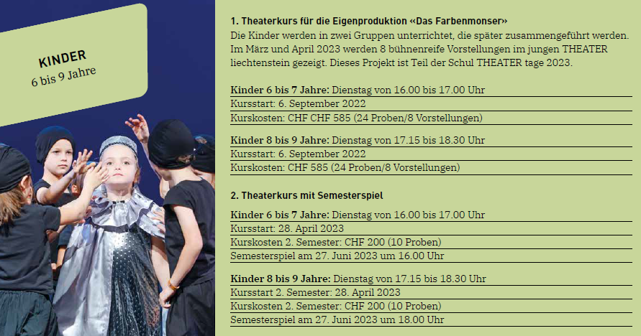

Proben im jungen THEATER, Zollstrasse 52 in Schaan
Dienstag | 06./13./20./27.* September 2022 |  | 16.00 – 17.00 Uhr
Dienstag | 18./25. Oktober 2022 |  | 16.00 – 17.00 Uhr
Dienstag | 08./15./22./29. November 2022 |  | 16.00 – 17.00 Uhr
Dienstag | 06./13./20. Dezember 2022 |  | 16.00 – 17.00 Uhr
Dienstag | 10./17./24./31. Januar2023 |  | 16.00 – 17.00 Uhr
Dienstag | 07./14. Februar 2023 |  | 16.00 – 17.00 Uhr
Dienstag | 28. Februar 2023 gemeinsame Probe 8-9jährige | 16.00 – 18.30 Uhr
Dienstag | 07. März 2023 gemeinsame Probe 8-9jährige |  | 16.00 – 18.30 Uhr
Dienstag | 14. März 2023 Durchlauf |  | 16.00 – 18.30 Uhr
Dienstag | 18. März 2023 ALMA |  | 09.00 – 12.00 Uhr
Dienstag | 19. März 2023 Generalprobe |  | 09.00 – 12.00 Uhr Foto

*Fototermin am 27. September 2022 während des Unterrichts (wer an diesem Tag fehlt, ist leider nicht auf den Drucksachen).

Aufführungen im jungen THEATER liechtenstein
Dienstag | 21. März 2023 Premiere | 19.00 Uhr
Mittwoch | 22. März 2023 Schule | 09.30 Uhr
Donnerstag | 23. März 2023 Schule | 09.30 Uhr
Samstag | 25. März 2023 2. Öffentliche | 17.00 Uhr
Donnerstag | 26. März 2023 3. Öffentliche | 17.00 Uhr
Samstag | 28. März 2023 Schule | 09.30 Uhr
Mittwoch | 29. März 2023 Schule | 09.30 Uhr

